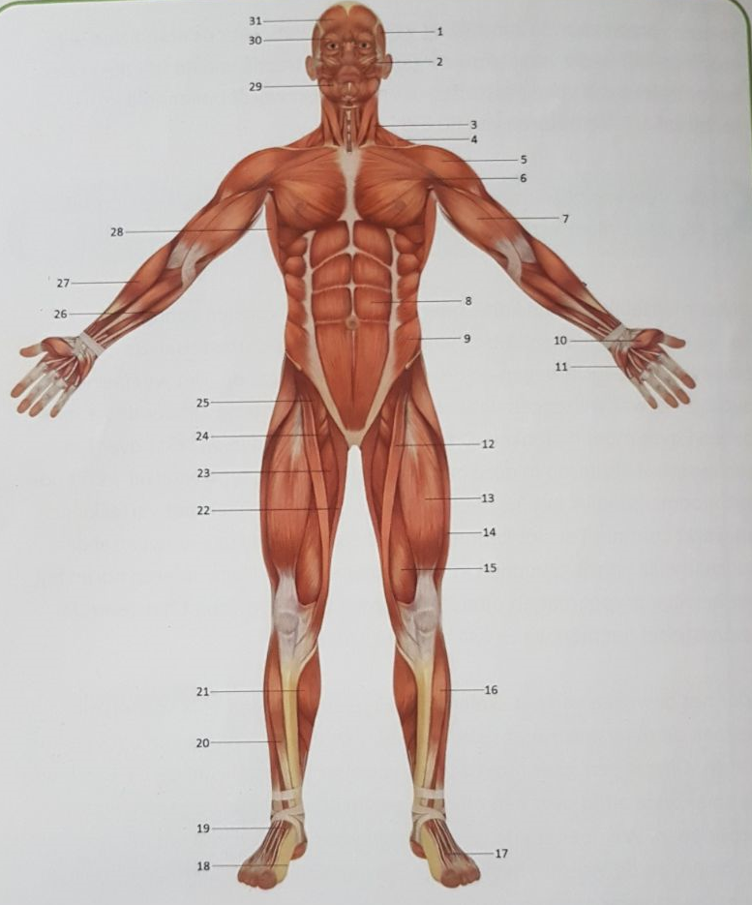

**Spieren**

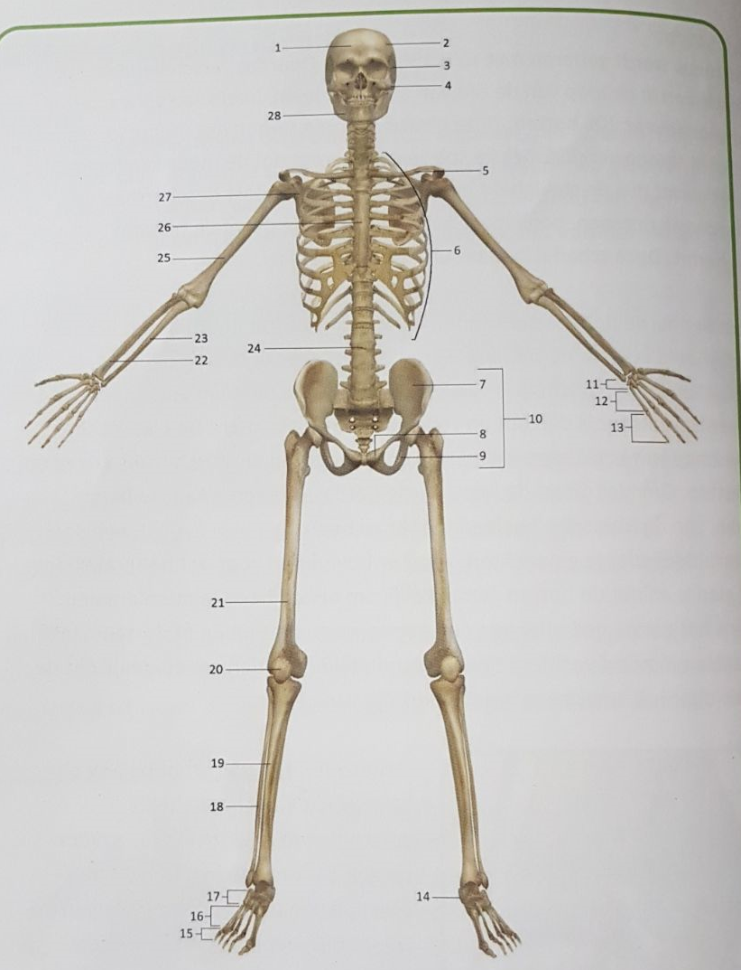

17. Dorsal interosseous van de voet

18. Abductor hallucis

19. Extensor hallucis brevis

20. Extensor digitorum longus

21. Kuitspier

22. Slanke spier

23. Lange aanvoerder van het dijbeen

24. Grote aanvoerende spier

25. Iliopsoas

26. Flexor digitorum profundus

27. Flexor policis longus

28. Voorste getande spier

29. Kringvormige mondspier

30. Oogkringspier

31. Voorhoofdsspier

1. Slaapspier

2. Grote jukbeenspier

3. Borstbeen-sleutelbeen-tepelspier

4. Monnikskapspier

5. Deltaspier

6. Grote borstspier

7. Tweehoofdige armbuiger (biceps)

8. Rechte buikspier

9. Uitwendige schuine buikspier

10. Korte duimspreider

11. Pinkspreider

12. Kleermakersspier

13. Rectus femoris

14. Vastus intermedius

15. Vastus medialis

16. Voorste scheenbeenspier

1. Voorhoofdsbeen

2. Wandbeen

3. Slaapbeen

4. Jukboog

5. Sleutelbeen

6. Ribben

7. Darmbeen

8. Schaambeen

9. Zitbeen

10. Bekken

11. Handwortelbeentjes

12. Middenhandsbeentjes

13. Vingerkootjes

14. Hielbeen

15. Teenkootjes

16. Middenvoetsbeentjes

17. Voetwortelbeentjes

18. Kuitbeen

19. Scheenbeen

20. Knieschijf

21. Dijbeen

22. Spaakbeen

23. Ellepijp

24. Wervelkolom

25. Opperarmbeen

26. Borstbeen

27. Schouderblad

28. Onderkaak

**Gewrichten**